# HTML 知识点

## 基础知识

### 一、Web 标准的构成

|  |  |  |
| --- | --- | --- |
| 构成 | 语言 | 说明 |
| 结构 | HTML | **页面元素**与内容 |
| 表现 | CSS | 网页元素的外观等**页面样式**（如：颜色、大小等） |
| 行为 | JavaScript | 网页模型的定义与**页面交互** |

### HTML标签结构

#### 单标签【用一个标签就可以完整地描述某个功能】

#### 基本语法格式：<标签名 />

**例如：<hr /> 定义一条水平线**

**<b /> 换行**

#### 双标签【由开始标签与结束标签组成】

#### 基本语法格式：<标签名>内容</ 标签名>

**例如：<html> </ html> 开始与结束**

**<head> </ head> 标题**

**<body> </ body> 身体**

**<p> </ p> 段落标签**

**<span> </ span> 行内标签**

**<strong> </ strong> 文本加粗**

#### 注释标签

#### 基本语法格式：<!--注释语句-->

### 常用HTML标签

#### 1.文本样式标签

#### 基本语法格式：<font 属性=”属性值”>文本内容</ font>

|  |  |
| --- | --- |
| 属性 | 属性意义 |
| **face** | 字体 |
| **size** | 文字大小 |
| **color** | 文字颜色 |

#### 【Tips:font只有以上这三个属性】

#### 表格标签

#### 基本语法格式：<table属性=”属性值” >

#### <tr>

#### **<td>单元格内的文字<td>**

#### </ tr>

#### </ table>

#### 【Tips:

#### Ⅰ.<table> </ table> <tr> </ tr> **<td> <td> 它们是创建表格的基本标签，缺一不可**

#### Ⅱ.<table> </ table> 用于定义一个表格

#### **<tr> </ tr> 用于定义表格中的行**

#### **<td> </ td> 用于定义表格中的单元格，也可被称为表格中的列，必须嵌套在<td> </ td>标签中**】

|  |  |  |  |
| --- | --- | --- | --- |
| 属性 | 属性意义 | 属性值单位 | 应用 |
| **border** | 为每个单元格应用边框，并用边框围绕表格 | **像素** | 表格边框的宽度 |

#### 【Tips:若border的属性值设置为0或者删除border属性，将显示没有边框的表格】

#### 标题标签

#### 基本语法格式：<h1>一级标题</ h1>

#### <h2>二级标题</ h2>

#### ...

#### 【Tips:1~6级标题，重要程度依次递减且独占一行】

#### 文本格式化标签

|  |  |
| --- | --- |
| 标签 | 说明 |
| **b** | 加粗 |
| **u** | 下划线 |
| **i** | 倾斜 |
| **s** | 删除线 |

|  |  |
| --- | --- |
| 标签 | 说明 |
| **strong** | 加粗 |
| **ins** | 下划线 |
| **em** | 倾斜 |
| **del** | 删除线 |

#### 【Tips:突出重要性的强调语境】

#### 1 图片标签

#### 基本语法格式：<img 属性=”属性值”>

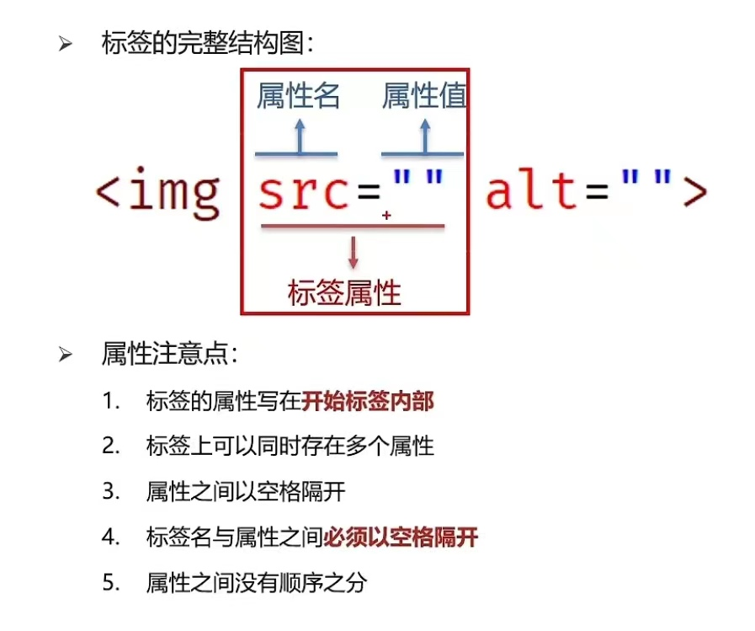

|  |  |  |  |
| --- | --- | --- | --- |
| 属性 | 属性意义 | 属性值 | 应用 |
| **src** | 标明目标图片路径 | **目标图片路径** | **-** |
| **alt** | 图片的替换文本 | **替换文本** | 当图片加载失败时，才显示的替换文本，若图片加载成功则不会出现替换文本 |
| **title** | 图片的提示文本 | **提示文本** | 当鼠标在图片的上方就会出现提示文本 |
| **width** | 图片的宽度 | **宽度** | 设计图片的宽度 |
| **height** | 图片的高度 | **高度** | 设计图片的高度 |

#### 【Tips:

#### Ⅰ.img标签需要展示对应的效果，需要借助标签的属性进行设置

#### Ⅱ.若当前网页和目标图片在同一个文件夹中，路径直接写目标图片的名字即可（包括后缀名）

#### 960c25d6304b60b283f952864c3d85a

#### Ⅲ.在src属性中若填错目标图片路径，则会显示替换文本alt

#### 17414ff1002d8133fc20c5009c883f8

#### Ⅳ.title属性不仅仅可以用于图片标签，还可以用于其他标签

#### 66772cbb3b4824edd4a3f4a8878baea

#### Ⅴ.若只设置width或height中的一个，另一个没设置会自动等比例缩放（此时图片不会变形）；若同时设置了width和height两个，若设置不当此时图片可能变形

#### 】

#### 5.2 绝对路径【指目录下的绝对位置，可直接到达目标位置，通常从盘符开始（Windows）或斜杠（Mac\Linux）的路径】

**例如：**

* **盘符开头：D:/suwhwdu/dnejdhj/1.jpg**
* **完整的网络地址：**

**<https://www.itcast.cn/2018czgw/images/logo.git>**

**5.2 相对路径**

**①下级目录【目标文件在下级目录中】**

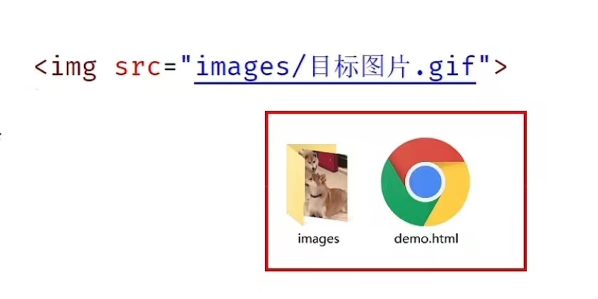

**①上级目录【目标文件在上级目录中】**

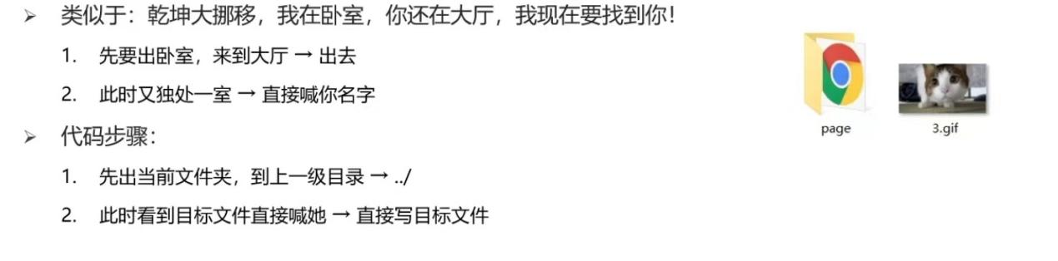

#### 【Tips:返回到上两级：../../】

#### 音频标签

#### 基本语法格式：<audio 属性=”属性值”> </audio>

|  |  |  |
| --- | --- | --- |
| 属性 | 属性意义 | 属性值 |
| **src** | 标明目标音频路径 | **目标音频路径** |
| **controls** | 显示播放的控件 | **无属性值** |
| **autoplay** | 自动播放（部分浏览器不支持） | **无属性值** |
| **loop** | 循环播放 | **无属性值** |

#### 【Tips:音频标签目前支持三种格式：MP3、Wav、Ogg（MP3最常见）】

#### 视频标签

#### 基本语法格式：<video 属性=”属性值”> </video>

|  |  |  |
| --- | --- | --- |
| 属性 | 属性意义 | 属性值 |
| **src** | 标明目标视频路径 | **目标视频路径** |
| **controls** | 显示播放的控件 | **无属性值** |
| **autoplay** | 自动播放（谷歌浏览器中需配合muted实现静音播放） | **无属性值** |
| **loop** | 循环播放 | **无属性值** |

#### 【Tips:视频标签目前支持三种格式：MP4、WebM、Ogg（MP4最常见）】

#### 链接标签【点击之后，从一个页面跳转到另一个页面】

#### 基本语法格式：<a href=”./目标网页.html” target=””> 显示文本 </ a>

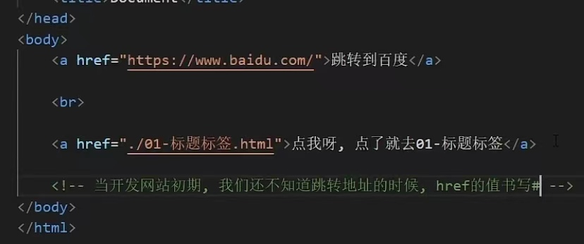

|  |  |  |  |  |
| --- | --- | --- | --- | --- |
| 属性 | 属性意义 | 属性值 | 属性值取值 | 效果 |
| **target** | 标明网页的打开形式 | **目标网页的打开形式** | **_self** | **默认值，在当前窗口跳转（覆盖原网页）** |
| **_blank** | **在新窗口中跳转（保留原网页）** |

#### 列表标签

#### ①列表应用场景

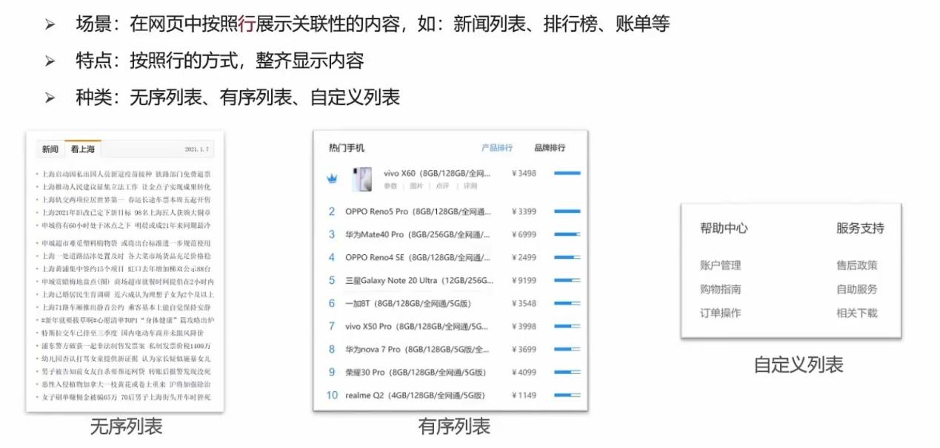

**②无序列表【在网页中表示一组无顺序之分的列表】**

|  |  |  |
| --- | --- | --- |
| 标签名 | 说明 | 显示特点 |
| **ul** | 表示无序列表的整体，用于包裹li标签**（只允许包含li标签）** | 列表的每一项前默认显示圆点标识 |
| **li** | 表示无序列表的每一项，用于包含每一行的内容**（可以包含任何内容）** |

**③有序列表【在网页中表示一组有顺序之分的列表】**

|  |  |  |
| --- | --- | --- |
| 标签名 | 说明 | 显示特点 |
| **ol** | 表示有序列表的整体，用于包裹li标签**（只允许包含li标签）** | 列表的每一项前默认显示序号标识 |
| **li** | 表示有序列表的每一项，用于包含每一行的内容**（可以包含任何内容）** |

**③自定义列表【在网页的底部导航中通常会使用自定义列表实现】**

|  |  |  |
| --- | --- | --- |
| 标签名 | 说明 | 显示特点 |
| **dl** | 表示自定义的整体，用于包裹dt/dd标签**（只允许包含dt/dd标签）** | - |
| **dt** | 表示自定义列表的主题**（可以包含任何内容）** | - |
| **dd** | 表示自定义列表的针对主题的每一项内容**（可以包含任何内容）** | dd前会默认显示缩进效果 |

#### 表格标签【在网页中以行+列的单元格的方式整齐展示和数据】

**①表格标签**

|  |  |  |
| --- | --- | --- |
| 标签名 | 说明 | 嵌套关系 |
| **table** | 表格整体，可用于**包裹多个tr** | **Table>tr>td** |
| **tr** | 表格每行，可用于**包裹td** |
| **td** | 表格单元格，可用于**包裹内容** |
| **caption** | 表示表格整体大标题，默认在表格整体顶部居中位置显示**（caption标签书写在table标签内部）** | **8aaf9a8ac11b33047f3e7c6770c9d96** |
| **th** | 表示一列小标题，通常位于表格第一行，默认内部文字加粗并居中显示**（th标签书写在tr标签内部【用于替换td标签】）** |

|  |  |  |
| --- | --- | --- |
| 属性名 | 属性值 | 效果 |
| **border** | 宽度 | **边框**宽度 |
| **width** | 宽度 | **表格**宽度 |
| **height** | 高度 | 表格高度 |

#### 【Tips:实际开发时针针对样式效果推荐使用CSS设置】

**②结构标签【可以省略】**

**【让表格的结构内容分组，突出表格的不同部分（头部、主体、底部）】**

|  |  |
| --- | --- |
| 标签名 | 名称 |
| **thead** | 表格头部 |
| **tbody** | 表格主体 |
| **tfoot** | 表格底部 |

#### 【Tips:表格结构标签内部用于包裹tr标签】

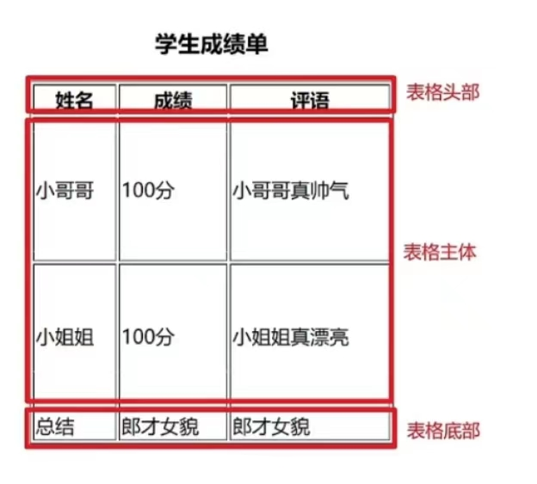

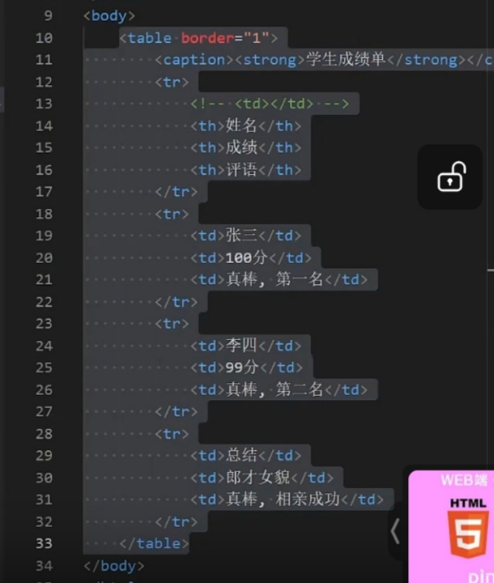

**③合并单元格【将水平或垂直多个单元格合并成一个单元格】**

* **合并单元格步骤：**

1. **明确合并哪几个单元格**
2. **通过左上原则，确定保留谁删除谁：**
3. **上下合并——只保留最上的，删除其他**
4. **左右合并——只保留最左的，删除其他**
5. **给保留的单元格设置：跨行合并或跨列合并**

|  |  |  |
| --- | --- | --- |
| 属性名 | 属性值 | 说明 |
| **rowspan** | 合并单元格的个数 | 跨行合并，将多行的单元格垂直合并 |
| **colspan** | 合并单元格的个数 | 跨列合并，将多列的单元格水平合并 |

#### 【Tips:只有同一个结构标签中的单元格才能合并，不能跨结构标签合并（不能跨：thead、tbody、tfoot）】

#### 表单标签【在网页中显示收集用户信息的表单效果】

**①input系列标签【input标签可以通过type属性值的不同，展示不同效果】**

**<input type=”type属性值” 属性=”属性值”/属性>选择文本内容**

**<input type=”type属性值” 属性=”属性值”/属性>选择文本内容**

**...**

|  |  |  |  |  |
| --- | --- | --- | --- | --- |
| 标签名 | type属性值 | type属性值说明 | 常用属性 | 常用属性说明 |
| input | **text** | **文本框**，用输入单行文本 | **placeholder** | **占位符，提示用户输入内容** |
| input | **password** | **密码框**，用于输入密码 | **-** | **-** |
| input | **radio** | **单选框**，用于多选一 | **name** | **分组，有相同name属性值的单选框为一组，一组同时只能有一个被选中** |
| **checked** | **默认选中** |
| input | **checkbox** | **多选框**，用于多选多 | **-** | **-** |
| input | **file** | **文件选择**，用于之后上传文件 | **multiple** | **多文件选择** |
| input | **submit** | **提交按钮**，用于提交 | **-** | **-** |
| input | **reset** | **重置按钮**，用于重置 | **-** | **-** |
| input | **button** | **普通按钮**，默认无功能，之后配合js添加功能 | **-** | **-** |

#### 【Tips:

#### Ⅰ.如果需要实现以上的submit、reset、button等按钮功能，需要配合from标签使用

#### Ⅱ.from标签使用方法：用from标签把表单标签一起包裹起来即可

#### 55937e1963c53806ecbc9f68f48e05b

#### d52c52d5def07d48686f6ac0c284d94

】

**②button按钮标签【在网页中显示用户点击的按钮，其type属性值同input的按钮系列相同】**

**<button type=”type属性值”>按钮文本内容</button>**

|  |  |  |
| --- | --- | --- |
| 标签名 | type属性值 | type属性值说明 |
| button | **submit** | **提交按钮**，用于提交 |
| button | **reset** | **重置按钮**，用于重置 |
| button | **button** | **普通按钮**，默认无功能，之后配合js添加功能 |

#### 【Tips:

#### Ⅰ.谷歌浏览器中button默认是提交按钮

#### Ⅱ.button标签是双标签，更便于包裹其他内容：文字、图片等】

**③select下拉菜单标签【在网页中提供多个选择项的下拉菜单表单控件】**

|  |  |  |  |
| --- | --- | --- | --- |
| 标签名 | 说明 | 属性 | 属性说明 |
| **select** | 下拉菜单的整体 | - | - |
| **option** | 下拉菜单的每一项 | **selected** | 下拉菜单的**默认选中** |

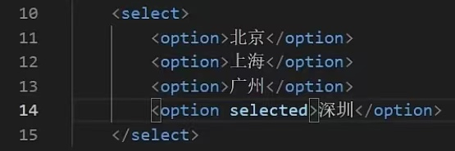

**④textarea文本域标签【在网页中提供可输入多行文本的表单控件】**

**<textarea 属性=”属性值” ></textarea>**

|  |  |  |
| --- | --- | --- |
| **属性** | **属性值** | **说明** |
| **cols** | 数字 | 规定了文本域内可见**宽度** |
| **rows** | 数字 | 规定了文本域内可见**行数** |

#### 【Tips:右下角可以拖拽改变大小，实际开发时针对样式效果推荐使用css设置】

**④label标签【常用于绑定内容与表单标签的关系】**

* **使用方法A:**

1. **使用label标签把内容（文本等）包裹起来**
2. **在表单标签上添加id属性**
3. **在label标签的for属性中设置对应的id属性值**

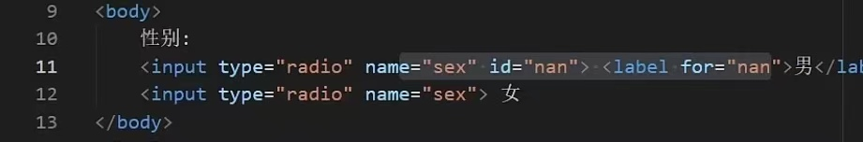

* **使用方法B:**

1. **直接使用label标签把内容（文本等）和表单标签一起包裹起来**
2. **需要把label标签的for属性删除即可**

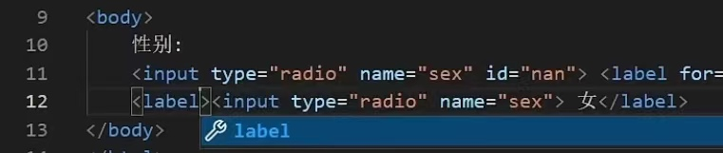

### 语义化标签

#### 没有语义化的布局标签【实际开发网页会大量频繁使用到div和span这两个没语义的布局标签】

|  |  |
| --- | --- |
| 标签名 | 说明 |
| **div** | 一行只显示一个（**独占一行**） |
| **span** | **一行可以显示多个** |

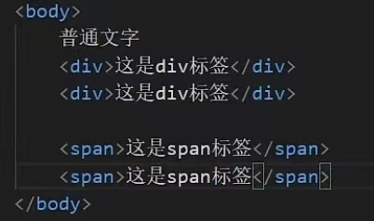 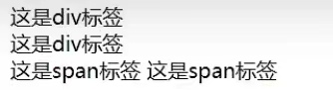

#### 有语义化的布局标签【在HTML5新版本中，推出了一些有语义的布局标签供开发者使用，更适合手机网页制作】

|  |  |
| --- | --- |
| 标签名 | 语义 |
| **header** | 网页**头部** |
| **nav** | 网页**导航** |
| **footer** | 网页**底部** |
| **aside** | 网页**侧边栏** |
| **section** | 网页**区块** |
| **article** | 网页**文章** |

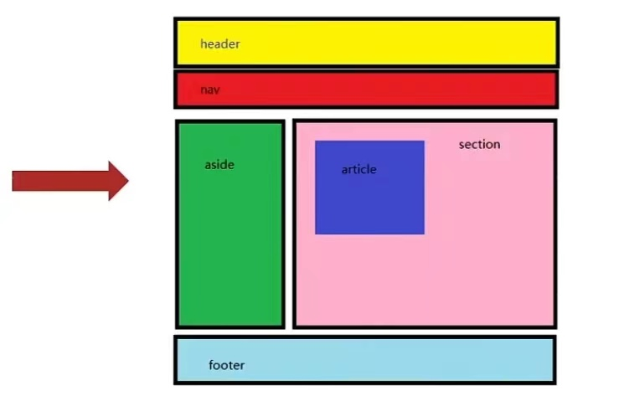

#### 【Tips:以上标签显示特点和div一致，但是比div多了不同的语义】

### 字符实体

1. **常见的字符实体【在网页中展示特殊符号效果时，需要使用字符实体替代】**

|  |  |  |
| --- | --- | --- |
| **显示结果** | **描述** | **实体名称** |
|  | **空格** | **&nbsp;(必记)** |
| **<** | **小于号** | **&lt;** |
| **>** | **大于号** | **&gt;** |
| **&** | **和号** | **&amp;** |
| **＂** | **引号** | **&quot;** |
| **＇** | **撇号** | **&apos;(IE不支持)** |
| **￠** | **分（cent）** | **&cent;** |
| **£** | **磅（pound）** | **&pound;** |
| **¥** | **元（yen）** | **&yen;** |
| **€** | **欧元（euro）** | **&euro;** |
| **§** | **小节** | **&sect;** |
| **©** | **版权（copyright）** | **&copy;** |

#### 【Tips:在body标签的内容文本中，网页不认识多个空格，无论打多少个都只认识一个】